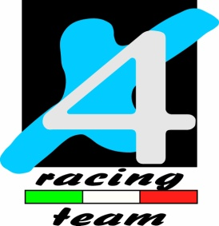

COMUNICATO
3^ prova Campionato Italiano Outdoor
24 maggio , Bienno ( Bs)

Terza prova di campionato italiano outdoor nella splendida cornice di Bienno (Bs) che ospita calorosamente il circo trial.
Il Moto Club Monza, dal canto suo ha organizzato una gara a detta dei piloti , davvero avvincente e giusta per ogni categoria. Il meteo è stato tutto sommato clemente e dopo il sabato freddo e uggioso , la domenica ha graziato tutti all’insegna della variabilità e nel pomeriggio ha fatto capolino anche il sole.
Francesc Moret con la sua Vertigo ha chiuso la sua faticosa prestazione con un ottimo secondo posto . Dico faticosa perché alla terza zona del primo giro lo spagnolo ha avuto un incidente che poteva finire molto peggio. La gamba si è infilata tra il parafango posteriore e la ruota che girava….molto spavento, ma fortunatamente niente di grave…
Francesc sempre appoggiato dal suo minder e amico David Darnès ha ripreso la quarta zona più carico di prima e ha ottenuto il suo podio.
Davvero bravi ragazzi !!
Prossimo appuntamento il 21 giugno a Montoso (Cn) per la quarta tappa di Outdoor.
Roberto Bianchi
N.B.: un enorme grazie per Silvano Brambilla che testimonia con i suoi scatti ogni momento importante delle manifestazioni trial nazionali.

